Bauen nach Feng Shui
Die chinesische Lehre bietet viele Anregungen, um sich in seinen vier Wänden richtig wohl fühlen zu können. Ziegel sind von Beginn an wichtige Elemente, da wohngesunde Räume eine natürliche und starke Hülle brauchen.
Bellenberg, 15. Oktober 2019 (prc) – Die geistige und körperliche Gesundheit steht bei vielen Menschen an erster Stelle. Ansehen oder Besitz treten in den Hintergrund. Feng Shui, das Prinzip der harmonischen Gestaltung des Wohn- und Lebensraumes, bietet Bauherren gute Ansätze zur Planung ihres Eigenheims. Doch erst die Kombination energetisch optimierter Räume mit natürlichen und wohngesunden Baustoffen schafft ein umfassendes Wohnfühl-Klima. Thomas Maucher, technischer Bauberater des Ziegelwerk Bellenberg bringt dies für den Hausbau auf den Punkt: „Nicht der Preis bestimmt die Wohnqualität. Es kommt vielmehr auf die Beschaffenheit der Gebäudehülle an, die Wohnen in einer behaglichen und schadstofffreien Umgebung erst möglich machen.“ Ziegel sind wie kaum ein anderer Baustoff in der Lage, die hohen Ansprüche an ganzheitliches Bauen zu erfüllen: Sie puffern die Luftfeuchtigkeit, sondern keine Schadstoffe an die Raumluft ab und sind allergenfrei. Ziegelwände werden zudem als sehr angenehm empfunden, da die Feldabstrahlung vitalisierend und harmonisierend auf die Bewohner wirkt.
Zudem verfügen Ziegel über gute Wärmespeicher- und Wärmedämmeigenschaften, um Sommer wie Winter im Tagesverlauf für angenehme Raumtemperaturen zu sorgen. Eine zusätzliche Dämmung der Außenwand ist nicht erforderlich. Bei den in Bellenberg entwickelten MZ-Ziegeln ist sie in Form von mineralischen Dämmpads bereits im Wandbaustoff integriert.

Weitere Informationen sind erhältlich beim Ziegelwerk Bellenberg Wiest GmbH & Co. KG, Tiefenbacherstr. 1, 89287 Bellenberg, Telefon: 0 73 06 / 96 50 - 0, Telefax: 0 73 06/ 96 50 - 77, Internet: www.ziegelwerk-bellenberg.de.
Über das Ziegelwerk Bellenberg Wiest GmbH & Co. KG
Die Ziegelwerk Bellenberg Wiest GmbH & Co. KG steht am Standort Bellenberg seit vielen Jahrzehnten für Innovation und Kompetenz in der Ziegelherstellung. Mit zahlreichen Produktentwicklungen zählt das Unternehmen zu den treibenden Kräften der deutschen Ziegelindustrie. Haupteinsatzgebiete der Ziegel sind Ein- bis Mehrfamilienhäuser sowie Sozial- und Gewerbebauten in Massivbauweise.
Im Dreischichtbetrieb werden im bayerisch-schwäbischen Bellenberg Plan- und hochwärmedämmende Außenwandziegel mit herausragenden bauphysikalischen Eigenschaften hergestellt. Die wichtigsten Absatzregionen sind Bayerisch-Schwaben, der Großraum Ulm, der Alb-Donau-Kreis, Oberschwaben sowie die jeweils angrenzenden Gebiete.

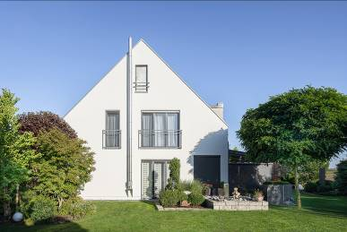
BU: Bauen nach der chinesischen Lehre Feng Shui bietet viele Anregungen, um sich in seinen vier Wänden richtig wohl fühlen zu können. Einen großen Beitrag leistet demnach die Beschaffenheit der Gebäudehülle, die Wohnen in einer behaglichen und schadstofffreien Umgebung erst möglich macht. Bild: tdx/Ziegelwerk Bellenberg
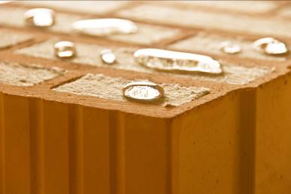
BU: Ideal für ein Gebäude nach den Maßstäben des Feng Shui sind Ziegel. Sie puffern die Luftfeuchtigkeit, sondern keine Schadstoffe an die Raumluft ab und sind allergenfrei.
Bild: tdx/Ziegelwerk Bellenberg

Abdruck honorarfrei – Beleg erbeten

Ansprechpartner für die Redaktionen
PR Company GmbH
Domenic Liebing
Werner-von-Siemens-Str. 6
D-86159 Augsburg
Tel +49 (0) 821/ 258 93 00
Fax +49 (0) 821/ 258 93 01
e-Mail: dliebing@prcompany.de

